第1页内容
为帮助报考者了解公务员招考政策、报名流程以及注意事项，福建省公务员主管部门组织编写了《福建省2026年度考试录用公务员报考指南》。本指南仅适用于本次招考，由省公务员主管部门负责解释。

时 间 安 排
1月19日（周一）9:00—1月23日（周五）17:00报名；
1月20日（周二）9:00—1月26日（周一）17:00报名资格审查、专业资格的申诉审核；
1月29日（周四）9:00—1月30日（周五）24:00笔试确认，完成笔试确认后，方可取得笔试资格；
1月30日（周五）24:00之后无法修改考试地点；
3月6日（周五）9:00起下载打印准考证；
3月14日（周六）9:00—11:00《行政职业能力测验》；
3月14日（周六）14:00—16:30《申论》；
3月15日（周日）9:00—11:00《公安机关招录人民警察专业科目》，招考职位需要加试其他专业科目的，具体安排由招录单位在福建省公务员考试录用网（http://gwykl.fujian.gov.cn）另行公告；
4月上旬公布笔试成绩；
4月中旬完成面试，5月完成体检、考察；报考人民警察职位的，体检前应当按照职位要求参加体能测评、心理测评。

--------------------------------------------------

第2页内容
报 考 要 求
一、报考者应当具备的资格条件
1. 具有中华人民共和国国籍；
2. 18周岁以上、38周岁以下（在1987年1月至2008年1月期间出生），按照有关政策规定对年龄条件有特殊要求的，以招考职位公布的条件为准；
2026年应届研究生报考年龄条件为38周岁以下应届生岗位的，放宽到43周岁以下（1982年1月以后出生）；
2026年应届研究生报考年龄条件为30周岁以下的人民警察应届生岗位的，放宽到35周岁以下（1990年1月以后出生）；
3. 拥护中华人民共和国宪法，拥护中国共产党领导和社会主义制度；
4. 具有良好的政治素质和道德品行；
5. 具有正常履行职责的身体条件和心理素质；
6. 具备符合职位要求的工作能力；
7. 具有大学专科以上文化程度；
8. 具备省级公务员主管部门规定的拟任职位所要求的资格条件；
9. 法律、法规规定的其他条件。
二、不得报考或取消考录资格的情形
1. 因犯罪受过刑事处罚的；
2. 被开除中国共产党党籍的；
3. 被开除公职的；
4. 被依法列为失信联合惩戒对象的；
5. 在各级公务员招考中被认定有舞弊等严重违反录用纪律行为的；
6. 公务员或参照公务员法管理机关（单位）工作人员被辞退未满5年的；
7. 报名时系在职公务员或参照公务员法管理机关（单位）工作人员（含聘任制公务员），现役军人，在读的非应届毕业生；
8．录用后即构成回避关系的；
9．法律、法规规定不得录用为公务员的。
三、选择报考职位的注意事项
（一）报考者还应当符合招考职位要求的相应条件。其中，报考“专门职位”“退役安置专岗”“2026年应届生岗位”的要求，详见“报考要求”的“十二、十三、十四”的对应要求。
（二）不得报考录用后即构成回避关系的职位。根据公务员法及其有关规定，以下情形需要回避：
公务员之间有夫妻关系、直系血亲关系、三代以内旁系血亲关系以及近姻亲关系的，不得在同一机关双方直接隶属于同一领导人员（包括同一级领导班子成员）的职位或者有直接上下级领导关系的职位工作，也不得在其中一方担任领导职务的机关从事组织、人事、纪检、监察、审计和财务工作，也不得报考与本人有夫妻关系、直系血亲关系、三代以内旁系血亲关系以及近姻亲关系的人员担任领导成员的用人单位的职位。
1. 直系血亲关系包括：（1）自然血缘关系的亲属，包括祖父母、外祖父母、父母、子女、孙子女、外孙子女；（2）法律拟制血亲，如养父母与养子女、继父母与继子女。
2. 三代以内旁系血亲关系包括：伯叔姑舅姨、兄弟姐妹、堂兄弟姐妹、表兄弟姐妹、侄子女、甥子女。
3. 近姻亲关系包括：配偶的父母、配偶的兄弟姐妹及其配偶、子女的配偶及子女配偶的父母、三代以内旁系血亲的配偶。
报考参照公务员法管理机关（单位）职位的回避要求，按照上述规定执行。报考者应当如实、全面、完整填写可能存在回避关系的所有人员姓名、单位、职务以供回避审查，不得刻意隐瞒，否则可能影响本人录用资格。
审查报考者是否构成回避关系，以报考者提交报名申请当天的状态为准。
注意：相互之间存在回避关系的报考者，不得同时报考录用后即构成回避的职位。
（三）人民警察职位的报考者应当符合《公安机关录用人民警察政治考察工作办法》，其中，涉密要害职位的政治考察标准将从严掌握。曾连续6个月以上在国（境）外留学、工作或生活，难以进行有效考察的，不得报考公安系统和司法行政系统人民警察职位。
曾有国（境）外留学、工作或生活经历的，务必在个人学习工作简历栏进行说明。
（四）符合“2026年度面向公安院校公安专业应届毕业生考试录用公务员”资格条件者，不得报考此次我省公安系统面向社会公开招考的人民警察职位。
（五）符合“2026年度面向中央司法警官学院司法行政警察类专业应届毕业生考试录用公务员”资格条件者，不得报考此次我省面向社会公开招考的司法行政系统人民警察职位。
（六）公安系统和司法行政系统人民警察职位，法检系统司法警察职位，海洋与渔业执法系统一线行政执法人员职位的报考者，须在规定时间参加体能测评。身体状况不适合剧烈运动的，不宜报考上述职位。
（七）2026年毕业的定向生、委培生原则上不得报考。若委培或定向单位同意其报考，应当由委培或定向单位在报名时出具同意报考证明，并经所在院校同意后方可报考；且定向生、委培生不得以其在读的学历、学位报考。
（八）注明“考察合格的考生按综合成绩高低依次选择职位”的职位，由设区市或县（市、区）公务员主管部门或相关主管部门负责在考察后组织择岗。因身体等原因，无法在指定时间完成体检、考察的，不参加当年择岗但可以保留录用资格。
（九）资格审查贯穿考试录用全过程。凡材料信息不实且影响资格审查结果的，取消考试录用资格。
四、户籍与生源
报名开始第一天户籍在我省的人员，福建省内高校2024年、2025年、2026年毕业的省外生源和省外高校2024年、2025年、2026年毕业的福建省生源（福建省生源，指按规定在我省参加全国统一普通高等学校招生考试或研究生招生考试的人员），以及由福建省兵役机关批准入伍且退役三年内人员和驻闽部队随军家属，均视为本省报考者，可报考招考范围为“本省”的职位。招考范围限制在“本设区市”“本县”的，按上述原则类推。
符合视同本省报考者认定条件的，户籍地可填写为本人毕业高校所在地，或参加全国统一普通高等学校招生考试的学籍户籍所在地，或参加研究生招生考试的学籍所在地，或部队驻地。
五、身份认证要求
考生应当通过“闽政通APP”L4级身份认证，方可报名。
六、学历认证要求
报考者报名时所持的毕业证书应当属于国家承认的国民教育序列学历。
（一）境内学历
报考者的毕业证书、学位证书、辅修专业证书（含自学考试、成人教育、网络教育、夜大、电大等）应当可在中国高等教育学生信息网（以下简称“学信网”http://www.chsi.com.cn/）上查询认证。
（二）第二学士学位
根据《教育部办公厅关于在普通高校继续开展第二学士学位教育的通知》（教高厅函〔2020〕9号）取得第二学士学位的毕业证书和学位证书，按上述要求进行查询认证。
（三）境外学历
持境外学历报考的，或者属于国内院校与国外院校联合办学取得境外毕业证书、学位证书的，应当提供教育部留学服务中心出具的有效证明材料。
（四）我省“双学位”“双专业”学历
根据《关于在全省高校毕业生中试行“双学位”“双专业”教育的意见》（闽教高〔2009〕9号），经修读达到毕业条件并获得“双学位”“双专业”证书的报考者，在本省范围内承认其毕业证书、学位证书。
七、专业资格的审查要求
本次招考以《福建省2026年度考试录用公务员专业指导目录》作为职位专业条件设置和审查的依据。
（一）专业名称
专业以毕业证书上注明的为准，报考者应当只字不差、如实填写。
若所学专业在招生和培养时有专业方向、但未在毕业证书上体现的，应当先按照毕业证书上注明的专业填写，并在网络报名系统的考生信息表备注栏中说明，再按照招录单位要求提供学校教务部门出具的证明材料。
以境外学历报考且专业名称为非汉语的，以教育部留学服务中心出具的相关证明为准。
（二）学位类型
职位招考条件有对学位作出具体要求的，报考者应当填写本人取得的学位类型。
学位类型以学位证书上注明的为准，报考者应当只字不差、如实填写。
以境外学位报考且学位类型名称为非汉语的，以教育部留学服务中心出具的相关证明为准。
（三）专业资格与学历的对应关系
报考者用以报考的专业要符合招考职位的专业要求，该专业对应的毕业证书、学位证书还要符合招考职位的学历、学位要求。
例1. 招考职位专业要求为“文学”，学历要求为“本科及以上”，学位要求为“学士及以上”；报考者应当具备“文学”专业的“本科”或以上学历的毕业证书以及对应的学位证书。
如报考者有文学专业的本科毕业证书，但无法在规定时间内取得“文学”专业对应的学位证书；不符合报考该职位的专业资格条件。
如报考者有非文学专业的本科毕业证书、学位证书，目前正在攻读“文学”专业的“本科”及以上学历、学位，但无法在规定时间内取得“文学”专业的毕业证书、学位证书；不符合报考该职位的专业资格条件。
学历类别设为“不限”的职位，如报考者有非文学专业的本科毕业证书、学位证书，且取得的“文学”辅修专业信息可同时在学信网“学信档案”版块“学历信息”和“学位信息”栏目查询的，也符合报考该职位的专业资格条件。
如报考者具有“文学”专业的硕士研究生及以上层次毕业证书、学位证书，虽然其本科层次的毕业证书、学位证书非“文学”专业，也符合报考该职位的专业资格条件。
例2. 招考职位专业要求为“文学”，学历要求为“硕士研究生及以上”，学位要求为“硕士及以上”；报考者应当具备与“文学”专业对应的“硕士研究生”或以上学历的毕业证书以及对应的学位证书。
如报考者有非文学专业的硕士研究生及以上层次毕业证书、学位证书，但其“文学”专业所对应的毕业证书、学位证书仅为本科或以下层次；不符合报考该职位的专业资格条件。
（四）专业资格的争议认定
若报考者所学专业不在《福建省2026年度考试录用公务员专业指导目录》中或认为本人专业与招考职位所设专业属于相近相似的，报名时可在报考界面的“备注栏”里填写本人所学专业主干课程名称，并按照招录单位要求，提供学校教务部门出具的相关证明材料，以供审查。
经与招录单位沟通，若报考者对专业资格审查结果仍有异议的，可及时通过网络报名系统的申诉通道进行申诉。
八、辅修专业的认证要求
使用辅修专业报考“学历类别”设为“不限”的职位时，其辅修专业信息须收录在学信网“学信档案”版块“学历信息”和“学位信息”栏目。同时，报考者须取得国家承认的列入国民教育序列的相应学历。
九、基层工作经历
（一）下列经历可视为基层工作经历
1. 在县（市、区）、乡镇（街道）党政机关（含参照公务员法管理机关和事业单位），以及各类事业单位（不含参照公务员法管理事业单位）、企业、社团组织和村（社区）党组织或村（居）委会的工作经历；
2. 各级党政机关的工勤人员以及劳务派遣等各类非在编的工作经历；
3. 在军队团和相当于团以下单位工作的经历，退役士兵在军队服役的经历，在军校的经历；
4. 离校未就业高校毕业生到高校毕业生实习见习基地（该基地为基层单位）参加见习或者到企事业单位参与项目研究的经历；
5. 设区市级以上机关（含参照公务员法管理机关和事业单位）在县（市、区）以下的直属或派驻机构（如分局、工作站等）工作经历；
6.执纪执法部门在一线的工作岗位，如监狱、看守所、拘留所、戒毒所、大队、中队等工作经历；
7. 在基层生产一线的挂职经历。
（二）下列经历不能视为基层工作经历
在校期间的实习、社会实践等经历。
（三）基层工作经历起止时间的计算方式
1. 在事业单位、国有企业工作的人员，基层工作经历时间自报到之日算起；
2. 参加“选聘高校毕业生到村任职”“三支一扶”（支教、支农、支医和扶贫）“大学生志愿服务西部计划”“农村义务教育阶段学校教师特设岗位计划”等中央和地方基层就业项目人员，基层工作经历时间自报到之日算起。到基层特定公益岗位（社会管理和公共服务）初次就业的人员，基层工作经历时间从工作协议约定的起始时间算起；
3. 离校未就业高校毕业生到高校毕业生实习见习基地（该基地为基层单位）参加实习见习或者到企事业单位参与项目研究的，视同具有基层工作经历，自报到之日算起；
4. 到其他经济组织、社会组织等单位工作的人员，基层工作经历时间以劳动合同约定的起始时间算起；
5. 自主创业并办理工商注册手续的人员，其基层工作经历时间自营业执照颁发之日算起。以灵活就业形式初次就业人员，其基层工作经历时间从登记灵活就业并经审批确认的起始时间算起。
服务基层项目考生基层工作经历的截止时间以项目的省级主管部门确定的为准。
以上起止年限按足年足月累计，例如，2024年2月到2026年1月，算2年。
十、招考职位要求的服务年限
招考职位有要求服务年限的，均含试用期。其中：
1. 新录用乡镇（街道）公务员在乡镇（街道）机关最低服务年限为5年，其中在录用时的乡镇（街道）机关最低服务年限为3年；
2. 23个原省级扶贫开发工作重点县以及省（市）直机关直属单位在上述县的所有职位，在本县最低服务年限为5年。23个原省级扶贫开发工作重点县包括：永泰县；云霄县、诏安县、平和县；明溪县、清流县、宁化县、泰宁县、建宁县；长汀县、武平县、连城县；顺昌县、浦城县、光泽县、松溪县、政和县；霞浦县、古田县、屏南县、寿宁县、周宁县、柘荣县；
3. 23个原省级扶贫开发工作重点县中，县级以上行政机关在乡镇一级的基层站所（如公安派出所、司法所、财政所等）职位，在该县本系统乡镇基层站所最低服务年限为5年，其中在录用时的乡镇基层站所最低服务年限为3年；
4.录用到县（市、区）公安机关或者监狱一线岗位的人民警察，在本县（市、区）公安机关或者录用单位最低服务年限为5年。
所有要求最低服务年限5年的职位，县级以下机关招考职位是指在本县范围内最低服务年限5年，设区市级以上机关招考职位是指在录用单位最低服务年限5年。服务年限按足年足月计算。例如，2024年3月到2025年2月，算1年。
录用到有服务期要求职位的，应当履行服务期的约定；未满服务期的，不得辞职或申请取消录用，不得报名参加我省组织的公开遴选，也不得调离约定的服务地或服务单位。
十一、不参照公务员法管理的事业单位在编报考者
不参照公务员法管理的事业单位在编报考者，应当在规定时间内完成考察工作。
十二、“专门职位”的报考要求
（一）报考对象
具有下列经历且“服务（役）期满、考核合格”的有关人员，在2026年1月22日下午17:00前，经相关主管部门资格认定，可以报考“专门职位”：
1. 大学生志愿服务西部计划（服务期为2年以上且期满考核合格的我省生源）等中央主管部门组织的服务基层项目；
2. 省级主管部门批准统一组织实施的高校毕业生“三支一扶”计划、高校毕业生服务社区计划、志愿服务乡村振兴计划（原志愿服务欠发达地区计划）等服务基层项目；
3. 由福建省兵役机关批准入伍，入伍前为按照国家招生规定录取的普通全日制高校毕业生、在校生或在籍生，服役满5年以上（含5年，本科以上学历毕业生入伍放宽至4年），退役时身份为士兵的报考者；
4. 具备下列条件、未报考过专门职位的大学生退役士兵，也可以报考专门职位：2019年以前（含2019年）由福建省兵役机关批准入伍，入伍前为按照国家招生规定录取的普通全日制高校毕业生、在校生或在籍生，服役未满5年（本科以上学历毕业生入伍未满4年），退役时身份为士兵，且在退役或毕业后2年内；
5. 符合“退役安置专岗”报考条件者；
6. 经当地公务员主管部门批准且符合下列条件的事业单位在编在岗工作人员（不含中小学、幼儿园、教师进修校、中职校、技工学校和医疗卫生机构的专业技术人员、工勤人员），可以报考本人工作所在地县域内的专门职位：通过设区市统一组织的事业单位公开招聘考试且在本县（市、区）乡镇（街道）单位工作累计满5年（含试用期）；除新聘用试用期不确定档次外，每年年度考核合格以上且在本县（市、区）乡镇（街道）工作期间年度考核有1次以上优秀等次。
注意：参加服务基层项目时的身份，应当符合组织实施该项目的省级主管部门对于我省生源的认定。
（二）不得报考的情形
下列情形不得报考“专门职位”：
1. 参加上述服务基层项目在服务地服务时长不满一个服务期的。服务期内被借调到县级以上机关工作或就读全日制研究生或在其他企事业单位工作的时间，不计入服务期；
2. 参加设区市和县（市、区）自行组织实施的服务基层项目的；
3. 服务基层项目人员通过享受政策待遇（含加分、免笔试等），被聘为事业单位工作人员的。
（三）资格认定
符合报考条件的人员名单，报名前已由相关主管部门提交到省公务员主管部门。在名单上的报考者，可以直接报考专门职位；不在名单上的，可于2026年1月22日下午17:00前到相应的主管部门进行资格认定。
1. 参加“志愿服务西部计划”的，应当提供《大学生志愿服务西部计划志愿服务证》原件及复印件、年度鉴定表原件及复印件；志愿服务乡村振兴计划（原志愿服务欠发达地区计划）志愿者需提供《福建省高校毕业生服务基层项目证书》原件及复印件，到福州市东街83号中庚青年广场9楼902室团省委志工部办理身份核验手续，不在福州的人员可以传真或邮件的方式提交材料，联系电话：0591-87541205,邮箱：fjqnzyz1205@qq.com。
2. 参加“三支一扶”计划的，应当提供我省“三支一扶”工作协调管理办公室出具的高校毕业生“三支一扶”服务证书以及相关材料的原件、复印件，到福州市东大路36号人才大厦12层1205室省“三支一扶”工作协调管理办公室办理身份核验手续，不在福州的人员可以传真方式提交材料，联系电话：0591-87553775。
3. 参加“服务社区计划”的，应当提供高校毕业生服务基层证书以及相关证明材料原件及复印件，由省委社会工作部业务一处办理身份核验手续，联系电话及传真：0591-88329909，邮箱：fjswsgb@126.com。
4. 大学生退役士兵可凭本人身份证、入伍通知书、退出现役证以及高校毕业证书，由省征兵办办理身份核验手续，联系电话：0591-24950351、24950350。
5. 我省县（市、区）在编在岗事业单位工作人员可联系所在县（市、区）公务员主管部门进行资格认定。
十三、退役安置专岗
（一）报考对象
2024年9月1日《退役军人安置条例》施行后退出现役，安置地为福建省，具有本科以上学历的安排工作的退役军士和义务兵，不区分是否已安置，均可以报考退役安置专岗。
（二）不得报考的情形
下列情形不得报考“退役安置专岗”：
1.选择灵活就业;
2.视为放弃安排工作待遇;
3.视为放弃安置待遇;
4.取消安排工作待遇;
5.报考时间截止前尚未下达退役命令的人员。
（三）资格认定
符合报考条件的人员名单，报名前已由相关主管部门提交到省公务员主管部门。在名单上的报考者，可以直接报考退役安置专岗；不在名单上的，可于2026年1月22日下午17:00前到退役军人事务部门进行资格认定。资格审查贯穿招录全过程，录用前须接受退役军人事务部门联合复审。
退出现役的已安置对象，应提供身份证、退出现役证书、本科以上学历（《学信网学历证明电子注册备案表》、当年毕业的全日制高校大学生退役士兵提交《学信网学籍在线验证报告》）等证明材料。
退出现役的未安置对象，应提供身份证、原服现役部队师旅级机关政治工作部门出具的符合到福建省安排工作条件、本科以上学历等证明材料。
以上材料电子文件或照片，建立以“姓名+联系方式”命名（如：陈某某138××××××××）的文件夹压缩包，发安置地的地市级退役军人事务部门邮箱，办理资格认定。
福建省退役军人事务厅（联系电话：0591-85025159）
福州市退役军人事务局（联系电话:0591-83309355，邮箱:fzstyjazc@163.com）
厦门市退役军人事务局（联系电话：0592-2226251，邮箱：chenyilong0595@126.com）
漳州市退役军人事务局（联系电话：0596-2060936，邮箱：zztyjazk@163.com）
泉州市退役军人事务局（联系电话：0595-28386621，邮箱qzsazb@163.com）
三明市退役军人事务局（联系电话： 0598-8232709，邮箱：smazyj@163.com）
莆田市退役军人事务局（联系电话：0594-2286323，邮箱：putianjzb@163.com）
南平市退役军人事务局（联系电话：0599-8857655，邮箱：npjazk@sina.com）
龙岩市退役军人事务局（联系电话：0597-5282858，邮箱：lysazjyk@126.com）
宁德市退役军人事务局（联系电话：0593-2221667，邮箱：ndtyaz@163.com）
平潭综合实验区退役军人事务局（联系电话：0591-23167331，邮箱：fjpttyjr@163.com）
十四、2026年应届生岗位的报考要求
下列对象可以报考2026年应届生职位：
1. 2026年应届毕业生。
2026年应届毕业生一般是指通过参加全国统一的普通高等学校招生考试达到录取要求入学，或国家承认的其他方式入学(不含定向培养、委托培养、在职培养、自学考试、成人教育、网络教育、夜大、电大等)、经省级招生部门批准录取，于2026年1月1日至2026年12月31日毕业，取得普通高等学校（教育）毕业证书、学位证书且可按规定出具《全国普通高等学校毕业生就业协议书》者。
备注1：《全国普通高等学校毕业生就业协议书》应当加盖高校毕业生就业中心的公章。
备注2：《全国普通高等学校毕业生就业协议书》已加盖高校毕业生就业中心、用人单位公章的也可报考。
备注3：2026年毕业且可以取得《全国普通高等学校毕业生就业协议书》的非全日制研究生和高职扩招人员，视同2026年应届毕业生。
备注4：符合《教育部办公厅关于在普通高校继续开展第二学士学位教育的通知》（教高厅函〔2020〕9号）文件规定的以当年度应届毕业生身份入学的报考者，可以报考应届生岗位。
备注5：2026年应届毕业生取得毕业证书、学位证书及其用以报考的辅修、自考等毕业证书、学位证书的截止时间为2026年12月31日。
2. 以当年高校在校生或应届生身份入伍且在2025年内退役的大学生退役士兵，已按规定取得毕业证书、学位证书者可以报考应届生岗位。
十五、纪检监察系统职位的报考要求
有下列情形之一的，不得报考纪检监察系统职位：
1. 因犯罪受过刑事处罚，以及因犯罪情节轻微被人民检察院依法作出不起诉决定或者被人民法院依法免予刑事处罚的；
2. 被撤销中国共产党党内职务、留党察看、开除党籍的；
3. 被撤职或者开除公职的；
4. 被依法列为失信联合惩戒对象的；
5. 配偶已移居国（境）外，或者没有配偶但是子女均已移居国（境）外的；
6. 法律规定的其他情形。
十六、公安类职位的报考要求
公安院校公安类专业毕业生可以报考“公安学类”专业的职位。
政法类院校公安类专业毕业生，可以报考“公安学类”专业的职位。
《福建省2026年度考试录用公务员专业指导目录》所列“公安技术类”专业毕业生也可以报考“公安学类”职位。
下列情形不得报考公安系统人民警察职位：
1. 公安院校的非公安类专业毕业生，不得报考“公安学类”专业的职位；
2. 曾连续6个月以上在国（境）外留学、工作或生活，难以进行有效考察的，不得报考公安系统人民警察职位；
3. 具备“2026年度面向公安院校公安专业应届毕业生考试录用公务员”资格条件者，不得报考此次我省公安系统面向社会公开招考的人民警察职位。
十七、司法行政系统人民警察职位的报考要求
1. 曾连续6个月以上在国（境）外留学、工作或生活，难以进行有效考察的，不得报考此次我省面向社会公开招考的司法行政系统人民警察职位；
2. 具备“2026年度面向中央司法警官学院司法行政警察类专业应届毕业生考试录用公务员”资格条件者，不得报考此次我省面向社会公开招考的非公安系统人民警察职位。
十八、保密机要岗位的报考要求
北京电子科技学院各专业以及国家指定院校开设的保密专业毕业生可以报考保密机要岗位，所有保密机要岗位均要求5年服务期（含试用期）。
十九、有关资格条件起止时间与计算方式
2026年应届毕业生取得毕业证书、学位证书及其用以报考的辅修、自考等毕业证书、学位证书的截止时间为2026年12月31日。
基层工作经历起始时间按照《关于公务员考录中基层工作经历起始时间界定的意见》（人社厅发〔2010〕59号）规定精神，结合实际情况进行认定。其中，服务基层项目考生的基层工作经历、服务期的截止时间以组织实施项目的省级主管部门确定的为准。
招考职位要求的专业资格类证书，报考者在报名开始第一天前已通过考试但未取得证书的，可在面试前资格复查时，提供由相关部门出具的成绩单以及是否通过考试的书面结论。
本次招考其他与资格生效时间有关的条件，未经公告的，如非当年度应届生参加在职教育取得的毕业证书、学位证书时间等，截止时间均为报名开始第一天；需计算年长的，开始时间均为相关经历生效当月，截止时间均为报名本月，按足年足月累计。

--------------------------------------------------

第3页内容
考 录 规 则
一、报名
2026年1月19日（周一）9:00至1月23日（周五）17:00，报考者登录“福建省公务员考试录用网”（http://gwykl.fujian.gov.cn），进行注册、提交资料、上传照片。每个考生成功报考1个职位后，不得改报其他职位。
要求现场报名的职位，在上述报名时间期限内，应当与招录单位联系，按照招录单位要求进行现场报名；现场报名成功者不得再通过网络报名报考此次招考的其他职位。
注意：报考者应当通过“闽政通APP”L4级身份认证，方可选择报考职位。通过资格审查的报考者，须在1月29日（周四）9:00—1月30日（周五）24:00登录本人报名界面，进行笔试确认，方可取得笔试资格。
二、网络报名阶段的资格审查
网络报名阶段（含现场报名）的资格审查（简称“初审”）工作主要由招录单位负责，部分设区市由公务员主管部门统一集中审查。需要对职位招考条件等相应信息进行咨询的，可直接与招录单位联系，咨询电话详见职位条件中的“联系人与联系方式”。
（一）查询初审结果
报考者可登录福建省公务员考试录用网查询资格初审结果。
（二）初审不合格的主要情形
1. 报考者不符合职位的招考条件，如专业条件、基层工作经历等；
2. 报考者提交的个人信息不全，审查人员无法对报考者的基层工作经历、服务期、回避情形等情况进行判断，需要退回补充后再进行审查；
3. 报考者已上传的照片不合格，需要按规定的格式重新上传。
注意：若报考者所学专业不在《福建省2026年度考试录用公务员专业指导目录》中或认为本人专业与招考职位所设专业属于相近相似的，报名时可在报考界面的“备注栏”里填写本人所学专业主干课程名称，并按照招录单位要求提供学校教务部门出具的相关证明材料，以供审查。
（三）申诉审核
报考者对“专业条件不符”的情形，可以进行申诉，由公务员主管部门认定。申诉审核仍未通过的，不能再报考该职位，可在报名时间截止前改报其他职位。
申诉通道开放时间为：2026年1月20日上午9:00至1月26日下午17:00。
（四）申请“申诉”的注意事项
申诉审核一般只针对“专业条件不符”的争议；
因个人信息不全没有通过初审的，可在个人信息补充完整后，点击“报考审查情况”进行申诉，此时仍由招录单位初审；
申诉理由应当尽量简洁明了，不需要大段粘贴政策文件或专业目录原文。
三、职位的开考比例
（一）达不到开考比例的处理办法
职位招考人数与通过报考资格审查人数的比例要达到1:3。达不到1:3比例的，原则上不开考或等比例缩减招考人数。
不开考和减少招考人数的职位由省公务员主管部门统一对外公布。取消开考的职位，其报考者可在规定时间内重新选择报考职位。
（二）不限开考比例的职位
原省级扶贫开发工作重点县和原中央苏区县的乡镇职位以及属于急需紧缺专业的职位，可不设置开考比例，有报考者通过资格审查的即可开考。
1. 原省级扶贫开发工作重点县：永泰县；云霄县、诏安县、平和县；明溪县、清流县、宁化县、泰宁县、建宁县；长汀县、武平县、连城县；顺昌县、浦城县、光泽县、松溪县、政和县；霞浦县、古田县、屏南县、寿宁县、周宁县、柘荣县。
2. 原中央苏区县：新罗区、永定区、上杭县、武平县、长汀县、连城县、漳平市；三元区、尤溪县、沙县区、将乐县、永安市、大田县、明溪县、清流县、宁化县、建宁县、泰宁县；延平区、顺昌县、邵武市、光泽县、武夷山市、浦城县、建阳区、建瓯市、松溪县、政和县；芗城区、平和县、诏安县、南靖县、龙海市、漳浦县、云霄县、华安县。
3. 监狱、戒毒系统山区职位：设在南平、三明、龙岩、宁德的监狱、戒毒所职位。
4. 设区市级以下“法官助理”“检察官助理”职位，政法机关“狱医”“法医”职位以及省公务员主管部门批准的急需紧缺专业职位。
四、公共科目笔试
（一）科目设置
A类（省市综合管理）笔试科目为《行政职业能力测验》《申论（省市综合管理卷）》，A类（通用）笔试科目为《行政职业能力测验》《申论（通用卷）》。
A类（通用）加考公安笔试科目为《行政职业能力测验》《申论（通用卷）》《公安机关招录人民警察专业科目》。
B类笔试科目为《行政职业能力测验》。
B类加考公安笔试科目为《行政职业能力测验》《公安机关招录人民警察专业科目》。
（二）考试内容
《行政职业能力测验》包括政治理论、常识判断、言语理解与表达、判断推理、数量关系和资料分析，该测验全部为客观性试题。《申论（省市综合管理卷）》主要测查报考者的阅读理解能力、综合分析能力、提出和解决问题能力、文字表达能力；《申论（通用卷）》主要测查报考者的阅读理解能力、贯彻执行能力、解决问题能力、依法办事能力、公共服务能力和文字表达能力。
考试范围和题型参照《中央机关及其直属机构2026年度考试录用公务员公共科目笔试考试大纲》。
（三）参加笔试的注意事项
1. 必须带齐准考证、身份证，方可进入考场。进入考场时要服从工作人员的安排。
考试前遗失身份证的，可持公安部门出具的临时身份证参加考试。若持其他与报名时填报的法定证件类型不一致的证件，造成考生不能进入考场参加考试的，后果自负。
2. 《行政职业能力测验》一律使用2B铅笔在答题卡上填涂作答。报考者自备橡皮、2B铅笔、黑色字迹的钢笔或签字笔。
3. 严禁将各种电子、通信、计算、存储或其它有关设备带至座位。
4. 考试开始30分钟后不得入场；考试期间不得提前退场。
5. 不得将答题卡、试卷、草稿纸等带出考场。
6. 遵守考场规则，若有违规违纪行为的，将按违规违纪行为处理办法进行处理。
7. 报考者应当在考试前一天熟悉考点地址和交通路线。
（四）成绩查询
2026年4月上旬，报考者可凭本人身份证号和准考证号，在福建省公务员考试录用网查询本人的公共科目笔试成绩。
（五）公共科目笔试成绩最低合格分数线倾斜政策
23个原省级扶贫开发工作重点县招考职位在划定最低合格分数线时予以政策倾斜：永泰县；云霄县、诏安县、平和县；明溪县、清流县、宁化县、泰宁县、建宁县；长汀县、武平县、连城县；顺昌县、浦城县、光泽县、松溪县、政和县；霞浦县、古田县、屏南县、寿宁县、周宁县、柘荣县。
对省（市）直机关直属单位在上述县的职位在划定最低合格分数线时予以政策倾斜。
上述职位要求在本县的最低服务年限为5年（含试用期）。
五、专业科目考试
公安系统加考的笔试科目为《公安机关招录人民警察专业科目》，时间安排在：3月15日（周日）9:00—11:00。
需要加试其他专业科目的，具体安排及成绩计算规则由招录单位在福建省公务员考试录用网上另行公告。
六、选择笔试地点
通过网络报名的报考者，1月30日24:00前可自行选择笔试地点。除《公安机关招录人民警察专业科目》外，需要加试其他专业科目考试的职位，笔试地点只能选择“福州”。
注意：1月30日24:00后，报考者将无法修改笔试地点。
七、面试
（一）确定面试人选
无专业科目考试的职位按照公共科目笔试成绩从高到低、职位招考人数1:3的比例确定参加面试人选，若达不到比例的按实际上线人数确定面试人选。
加考专业科目考试的职位，面试人选从公共科目笔试和专业科目考试成绩都达到最低合格分数线的人员中产生。
加考专业科目的职位，考试安排、测试规则等由招录单位在福建省公务员考试录用网上另行公告。
（二）面试通知
面试的时间、地点将按招录单位的隶属关系在福建省公务员考试录用网等相关网站上公布。报考者也可电话咨询招录单位。
（三）面试前资格复查
面试前资格复查（简称“复查”）由招录单位或设区市公务员主管部门负责。报考者应当按要求通过网络提交有关材料的扫描件或照片，申请资格复查。报考者提交的扫描件或照片应当清晰可辨，一般不得进行后期处理。复查应当注意以下事项：
1. 面试前资格复查时，若还未取得毕业证书、学位证书或在报名开始第一天（含）前通过考试但未取得专业资格类证书的报考者，本人须书面承诺：若未能按规定取得报考职位要求的毕业证书、学位证书或者专业资格类证书的，或是证书不能通过国家行政主管部门认证的，自愿放弃录用资格。
2. 报考专门职位的，还应当提供服务基层项目主管单位出具的书面证明材料；大学生退役士兵还应当提供入伍通知书、退出现役证。
（四）专业资格复查
在严格复查的前提下，除因报考者提供虚假报考信息骗取报考资格的或从事考录工作的人员失职渎职的，公务员主管部门及招录单位不再将“专业资格不符”作为面试之后该职位申请递补的理由。
（五）面试地点
报考省直机关及其直属单位、平潭综合实验区职位的，在福州市区面试；报考设区市职位的，在相应的设区市面试。
（六）面试成绩切线
面试成绩最低合格线为60分。参加面试人数少于或等于招考人数时，报考者的面试成绩应当达到70分以上，方可进入体检、考察。
（七）面试资格递补
因考生放弃或被取消面试资格，由此造成参加面试人数未达到规定比例的，可在报考该职位且成绩达到笔试合格线的报考者中，从高分到低分依次递补参加面试人员。面试资格递补截止时间，最迟不得晚于全省统一规定的时限，超过该时限的不予递补。
专业科目考试、体检、考察、录用等环节递补参照面试的做法。
八、考试成绩的计算规则
（一）未加试专业科目的职位
考试总成绩按公共科目成绩和面试成绩各占50％的比例计算：
A类职位：总成绩=公共科目笔试成绩（《行政职业能力测验》+《申论》）/2×50%+面试成绩×50%；
B类职位：总成绩=公共科目笔试成绩《行政职业能力测验》×50%+面试成绩×50%。
（二）加试专业科目的职位
公安系统执法勤务A类职位：总成绩=公共科目笔试成绩（《行政职业能力测验》+《申论》）/2×35%+《公安机关招录人民警察专业科目》笔试成绩×15%+面试成绩×50%；
公安系统执法勤务B类职位：总成绩=公共科目笔试成绩《行政职业能力测验》×35%+《公安机关招录人民警察专业科目》笔试成绩×15%+面试成绩×50%。
有加考《公安机关招录人民警察专业科目》的公安系统其他职位总成绩计算方式按照公安系统执法勤务职位的执行。
需要加试其他专业科目的职位，成绩计算规则由招录单位在福建省公务员考试录用网上另行公告。
（三）考试总成绩相同的排序规则
对于考试成绩相同者，按照下列规则排序：
1. 若2个以上报考者笔试、面试合成总成绩相同时，报考者名次按笔试成绩排列；
2. 若笔试总成绩又相同，按《行政职业能力测验》成绩排列；
3. 若笔试总成绩、《行政职业能力测验》和面试的成绩都相同，报经省公务员主管部门同意后加试一场面试，报考者名次按加试的面试成绩排列。
有加试专业科目的职位，出现同分情形应当优先考虑专业测试成绩，再按上述原则排序。
九、心理测评和体能测评
（一）参加对象
公安机关人民警察职位面试合格的报考者，参加人民警察职业心理能力测评和体能测评。
法检系统司法警察和监狱、戒毒系统人民警察等职位面试合格的报考者，参加人民警察体能测评。海洋与渔业执法系统一线行政执法职位的报考者参照执行。
需要心理测评或体能测评的职位，面试合格的考生应当全部按时参加。规定时间内未参加心理测评或体能测评的，取消录用或递补资格。
（二）心理测评
国内安全保卫、技术侦察、反恐怖等涉密要害职位，第一次心理测评不合格的，取消考录资格。其他职位第一次心理测评不合格的，可按规定再进行一次心理测评，第二次心理测评仍不合格的，取消考录资格。
（三）体能测评
体能测评应当在全省统一规定的期限内完成。“10米×4往返跑”当场测试不超过两次，“纵跳摸高”当场测试不超过三次，“男子1000米跑”“女子800米跑”只允许当场测试一次。警务技术职位可免于测查1000米（男）/800米（女）跑项目。具体标准如下：
1. 男子组
项目
标准
30岁（含）以下
31岁（含）以上
10米×4往返跑
≤13″1
≤13″4
1000米跑
≤4′25″
≤4′35″
纵跳摸高
≥265厘米
2. 女子组
项目
标准
30岁（含）以下
31岁（含）以上
10米×4往返跑
≤14″1
≤14″4
800米跑
≤4′20″
≤4′30″
纵跳摸高
≥230厘米
体能测评适用的年龄标准以报考者参加体能测评当月的年龄为准。
注意：参加体能测评前，报考者的身体状况必须能够适应剧烈活动要求。
十、体检和考察
（一）确定体检和考察人选
根据招考人数，在考试合格的人员中，按1:1的比例从高分到低分确定进入体检和考察人选。
未按时参加体检的，取消录用或递补资格。
（二）体检和考察的组织实施单位
省直机关的体检由招录单位负责组织实施；设区市级以下招录单位的体检可由设区市公务员主管部门会同各招录单位组织实施，平潭综合实验区的录用体检由平潭综合实验区有关主管部门会同招录单位组织实施。
考察一般由招录单位负责组织实施。
（三）体检的依据
体检按照《关于修订〈公务员录用体检通用标准（试行）〉及〈公务员录用体检操作手册（试行）〉有关内容的通知》(人社部发〔2016〕140号)、《关于调整公务员录用体检有关项目检查标准的通知》（组厅字〔2025〕28号）规定的项目和标准执行。
（四）执行特殊体检标准的职位
按照《关于印发公务员录用体检特殊标准（试行）的通知》(人社部发〔2010〕82号)规定，公安、监狱、戒毒系统的人民警察和法检系统的司法警察职位，以及应急等部门对身体条件有特殊要求的职位，还要对特定项目进行检查，并执行相应的标准。
特殊体检中未作规定的，按照人社部发〔2016〕140号规定的执行。
（五）体检机构
体检在省级公务员主管部门和卫生行政主管部门共同指定的医院进行。
（六）体检复检
对于非当日、非当场复检的体检项目体检结果不合格的，有关单位将在7日内通知其复检。复检按《关于进一步做好公务员考试录用体检工作的通知》（人社部发〔2012〕65号）有关规定执行。复检只能进行一次。体检结果以复检结论为准。
《公务员录用体检特殊标准（试行）》中的所有体检项目均不进行复检。
（七）怀孕期体检
女性报考者因怀孕不能进行体检的，应当与招录单位约定延缓体检的最长期限。
（八）考察
考察按照《公务员录用规定》《公务员录用考察办法（试行）》和《关于做好公务员录用考察工作的通知》（国公局发〔2013〕2号）的规定执行。
考察人选有下列情形之一的，不得确定为拟录用人员：
1. 有公务员法第二十六条所列情形的；
2. 有公务员法第五十九条所列行为的；
3. 不具备省级以上公务员主管部门确定的报考资格条件或者不符合招考职位有关要求的；
4. 因犯罪被单处罚金，或者犯罪情节轻微，人民检察院依法作出不起诉决定或者人民法院依法免予刑事处罚的；
5. 受到诫勉、组织处理或者党纪政务处分等影响期未满或者期满影响使用的；
6. 被开除中国共产主义青年团团籍的；
7. 被机关或者参照公务员法管理的机关（单位）辞退未满5年的；
8. 高等教育期间受到开除学籍处分的；
9. 在法律规定的国家考试中被认定有严重舞弊行为的；
10. 政治素质、道德品行、社会责任感、为民服务意识和社会信用情况较差，以及其他不宜录用为公务员的情形。
人民警察职位考察按照《公安机关录用人民警察政治考察工作办法》（公通字〔2020〕11号）执行，其中涉密要害职位拟录用人员还应当符合相关政治考察规定。
十一、录用
（一）录用公示
拟录用人员名单应当按照录用管理权限公布在福建省公务员考试录用网或相关网站上。公示内容包括招录机关名称、拟录用职位，拟录用人员姓名、性别、准考证号、毕业院校或者工作单位，同时公布监督电话接受社会监督，公示期为5个工作日。
对未取得有关证书的人员（如2026年应届毕业生、服务基层项目高校毕业生等）应当在规定时限内按规定取得相应证书后，再办理录用手续。
（二）录用资格递补
进入体检、考察的人员因体检、考察缺席或不合格而造成招考职位空缺的，在规定期限内招录单位可从报考该职位且考试（测评）合格的人员中，按照考试总成绩从高到低确定递补人选。

--------------------------------------------------

第4页内容
网 上 报 名
一、网上报名流程

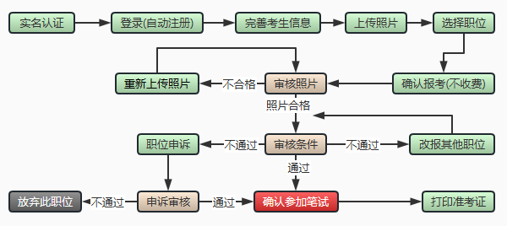

二、实名身份认证
报考者应当在选择报考职位前，完成L4级实名认证（人脸识别实名认证）；如未完成L4级实名认证将无法注册和登录。申请L4级实名认证（人脸识别），需事先在本人手机下载安装闽政通APP，登录后，在右下角“我的”中根据提示完成认证。

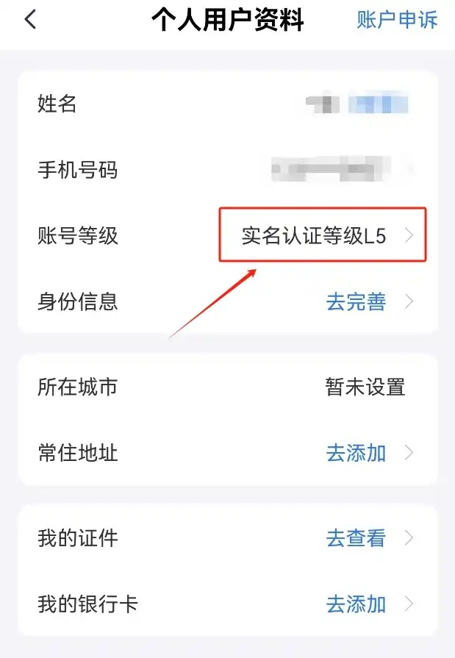

技术支持电话：0591-62623959
三、提交报名资料
1. 考生信息填写
报考者登录，进入考生首页，选择“考生信息”，按规范格式要求填写报考者的报名信息。

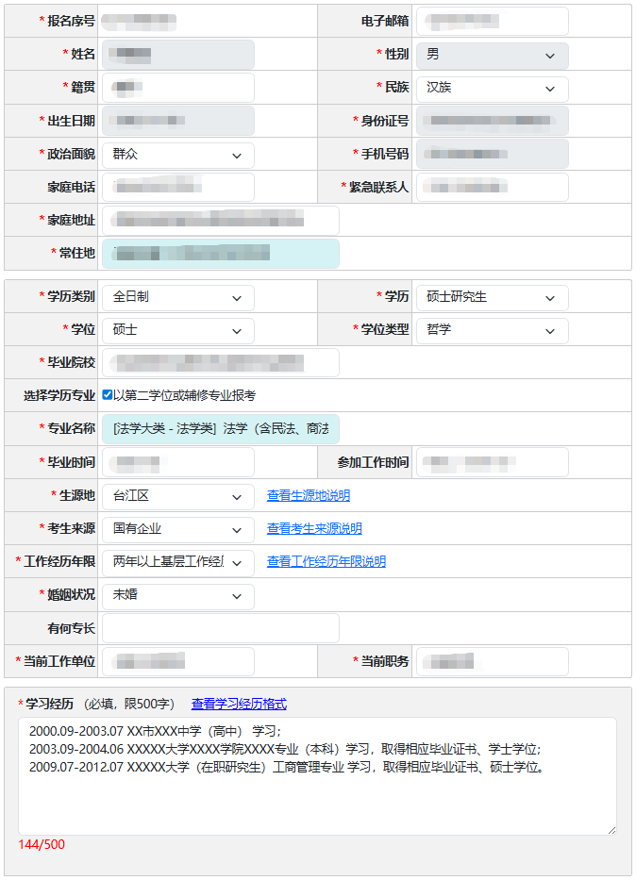

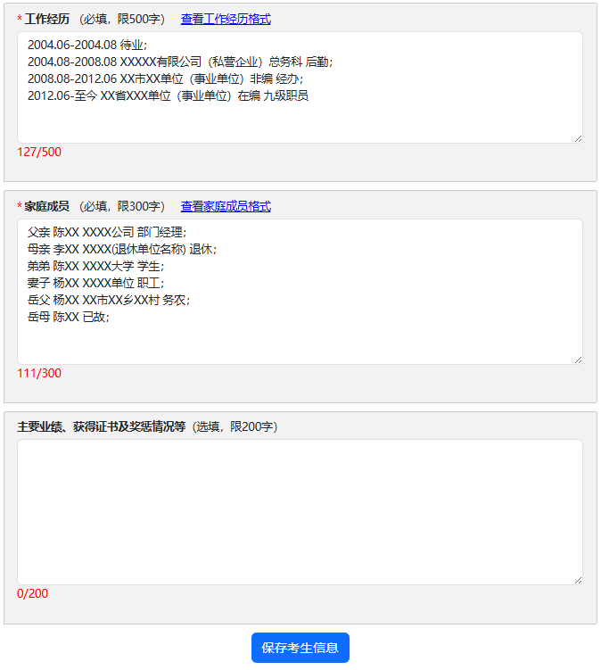

标有“*”的项目为必填项目，报考者填写的文字内容不得超过限定的最大字符数，并严格按照提示格式填写。
考生信息填写页面不接受任何非法字符和全角字符，若无法保存成功，请查看是否存在“非法字符、全角字符或者必填项漏填或填写不完整”的情形。
专业名称填写使用分级下拉框方式，先选择专业大类，再选择专业类，最后选择具体专业。如具体专业不在选项中，请手动填写具体专业名称。

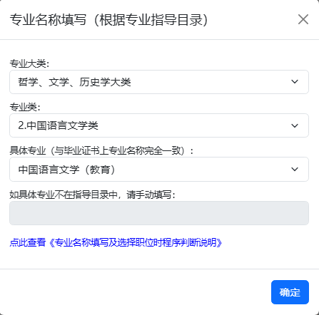

注意：资格审查贯穿考试录用全过程。资格审核涉及回避情形以及职位要求的专业资格条件、基层工作经历、服务期等，报考者应当严格按提示要求，真实、完整、准确地填写个人信息，此信息将作为录用审批的重要依据。确认报考职位并通过审核后，除联系方式外其他资料不可修改。若确有锁定信息需要修改，可在“留言簿”栏目中提交留言，类型选择“资料问题”，网站管理员将根据具体情况协助修改。
2. 照片上传
进入考生首页，选择“照片上传”，上传照片。上传照片后，可直接在该页面查看上传照片效果，确认无误后须点击“确认使用本照片并提交”按钮。

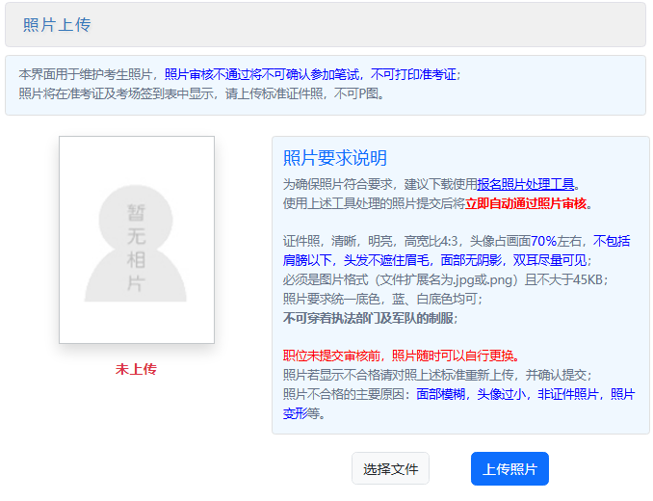

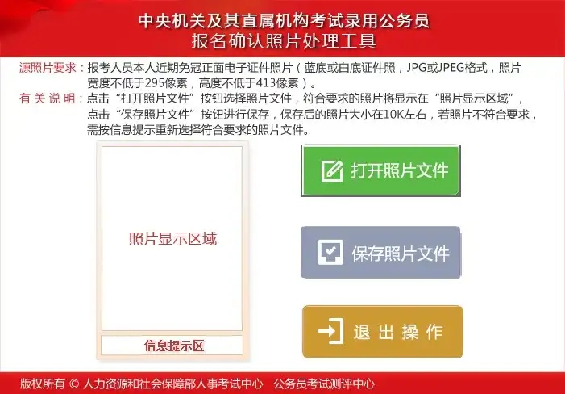

照片信息会对审核结果产生影响，将影响资格条件审核，需重新提交合格的照片。为确保上传照片的质量，网站提供了照片处理工具。建议报考者下载该照片处理工具，先在本地使用该工具对用以报名的照片进行处理后，再上传到报名网站。使用该工具时，应当注意：
1) 照片文件必须是报考者本人近期免冠正面电子证件照（蓝底或白底证件照，JPG或JPEG格式，照片宽度不低于295像素，高度不低于413像素）；
2) 为保证照片清晰度，禁止将像素不符合要求的照片放大后使用；
3) 点击“打开照片文件”按钮选择照片文件，符合要求的照片将显示在“照片显示区域”，点击“保存照片文件”按钮进行保存，保存后的照片大小在10K左右，若照片不符合要求，需按照提示重新选择符合要求的照片文件（保存后的照片文件默认文件名为：报名照片.JPG）。
注意：报考者对照片质量负责并确保为本人照片，如因照片质量影响考试的，一切后果由报考者本人负责。
四、职位报考
1. 查询职位并将职位加入待报考列表
报考者登录考生首页，进入“职位报考”，点击“添加拟报考职位”按钮，可在界面中动态查询符合条件的职位。

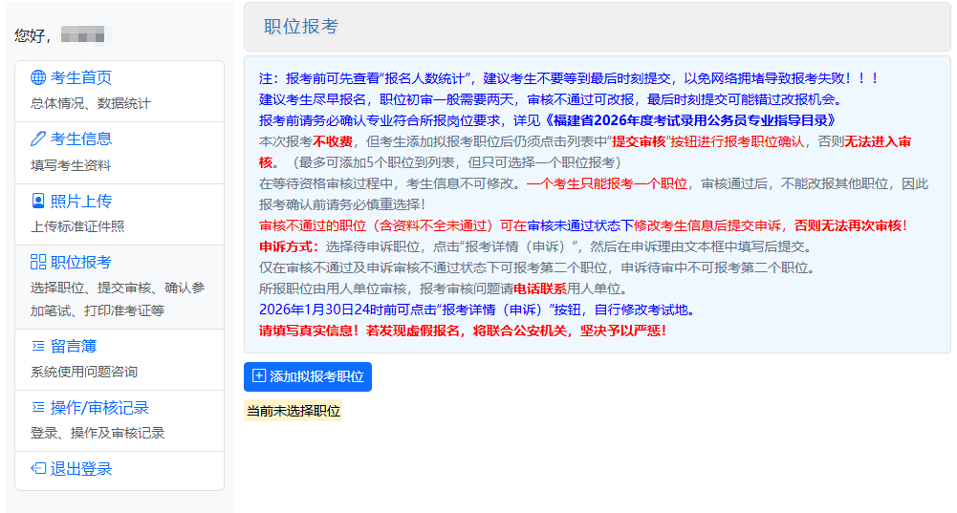

报考者可根据自身情况进行职位查询，选择合适的职位。

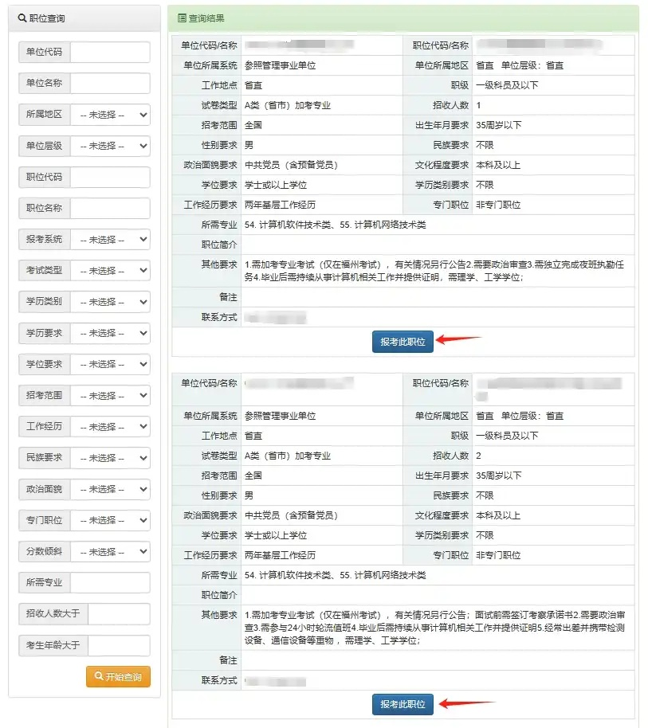

在查询结果列表中，点击职位信息右上角“选择此职位”报名系统会弹出职位条件的自动初步判断窗口，如果满足职位条件，则显示报考信息补充文本框及考试地选择下拉框。

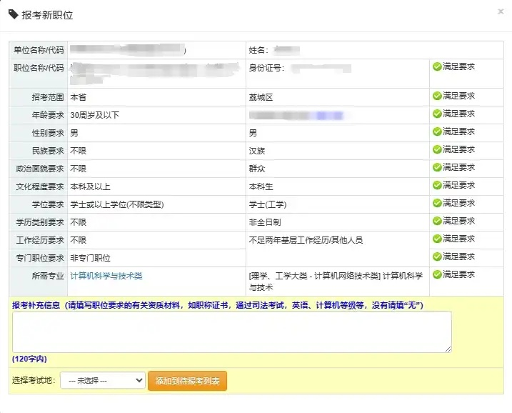

如果不满足职位要求，报名系统会提示具体原因。

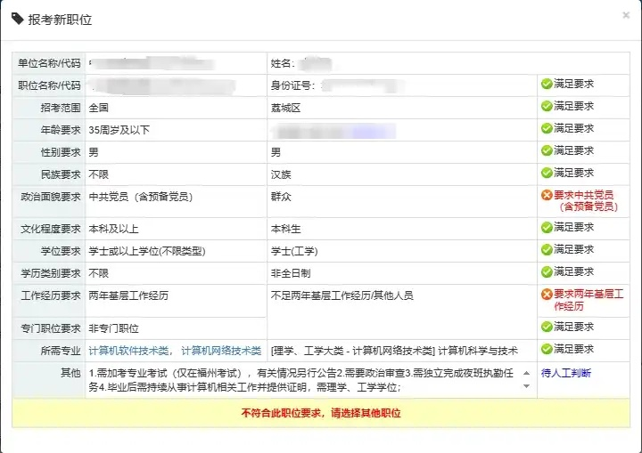

选择好职位后，点击“添加到待报考列表”按钮，转回“职位报考”界面，即可看到所选职位已经在列表中。注意：此时所选职位仍处于未提交状态，需进行“确认报考职位”的操作。
2. 确认报考职位
在已选择职位列表中，选择拟报考职位，并点击“提交审核”的按钮。

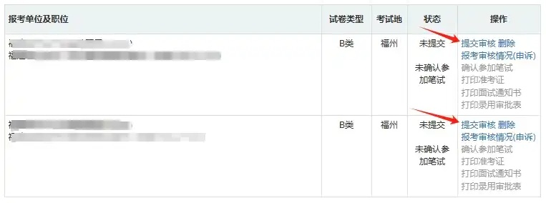

在弹出的新窗口中，点击“确认报考此职位”按钮，即报考成功，等待审核。

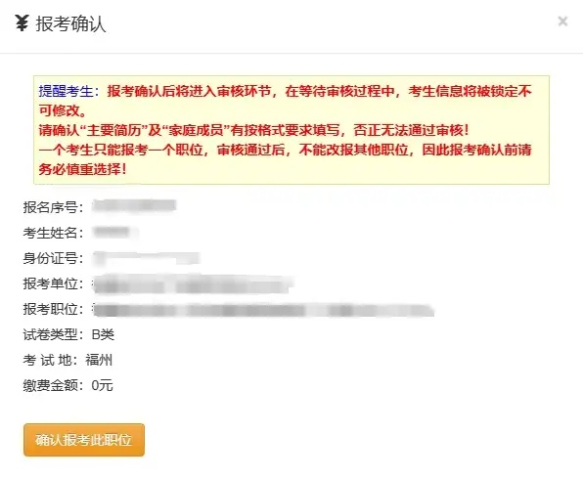

3. 查询审核结果
“职位报考”界面显示“审核通过”，则表示该职位报名成功。

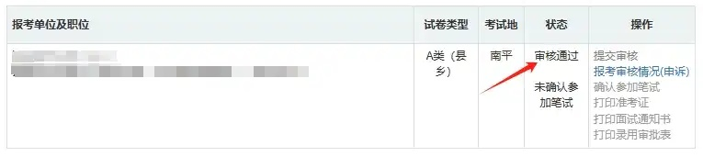

审核未通过的职位，报考者可点击“职位列表”中的“报考审核情况(申诉)”按钮查看审核意见。

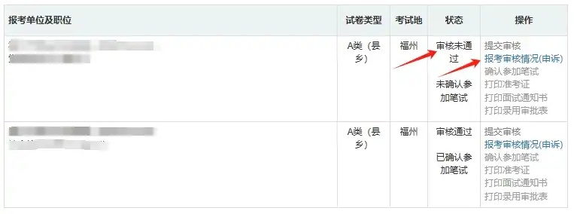

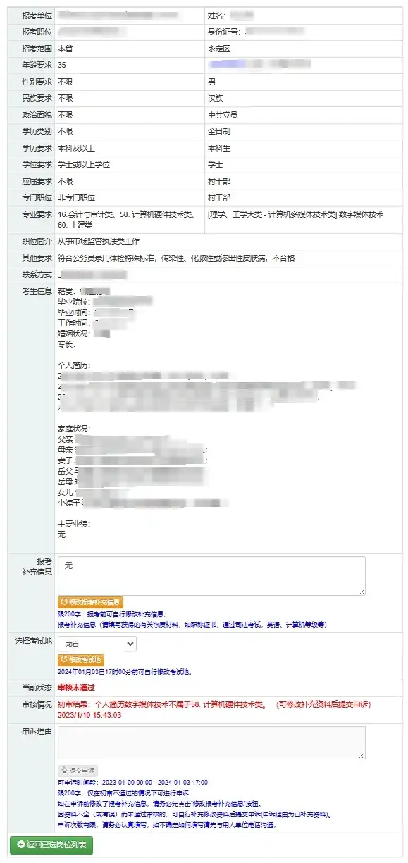

4. 申诉或改报职位
1) 报名系统限制报考者只能成功报考一个职位，通过资格审核的，不可改报其他职位。
2) 没有通过资格审核的报考者，可以申诉或者改报其他职位（操作方式同初次报考）。
3) 申诉截止前报考者可根据实际情况，在“考生信息”界面自行修改相应信息（所有修改均有日志记录）后点击“提交申诉”按钮，也可以直接在“申诉理由”中填写相应信息后点击“提交申诉”按钮。
5. 笔试地点选择
报考者一般可以自行选择笔试的考试地点，即公共科目笔试的地点，不受报考单位所在地的限制。
注意：除《公安机关招录人民警察专业科目》外，需要加试其他专业科目考试的职位，报考者只能选择“福州”作为笔试地点；确认参加笔试前，报考者可自行修改笔试地点，确认参加笔试后笔试地点不可修改。
五、确认参加笔试
报考者须在2026年1月29日（周四）9:00至1月30日（周五）24:00期间登录个人报名系统，进入“职位报考”栏目，选择已通过审核的职位，点击“确认参加笔试”蓝色文字按钮，确认后才予以安排笔试座位，未在规定时间内进行“确认参加笔试”操作的视为自动放弃笔试资格。

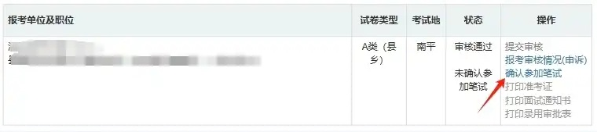

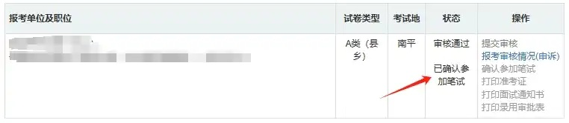

六、打印笔试准考证
报考者可在2026年3月6日（周五）9:00后登录个人报名系统，进入“职位报考”栏目，选择已通过审核的职位，点击“打印准考证”蓝色文字按钮，即可打印或按照提示保存准考证。
七、查询笔试成绩
2026年4月上旬，报考者可点击报名网站首页“成绩查询”栏目进入成绩查询界面，填写本人身份证号和准考证号，查询笔试考试成绩。此功能在成绩公布后方可使用。
八、网上报名常见问题
1.考生个人信息安全
报考者尽量避免多人使用同一台机器报名，如需多人同时使用同一台机器报名，应当注意：一人登录完毕并安全退出系统后，第二人方可登录。登录结束后，务必点击“退出系统”，退出个人报名系统并关闭浏览器。
2.界面显示不完整
打开查询或报考界面时，若界面未显示操作按钮，属于界面显示不完整情形，可按键盘“F11”键，全屏显示浏览器界面或调整屏幕分辨率。

--------------------------------------------------

第5页内容
注 意 事 项
一、报名网站
福建省公务员考试录用网（http://gwykl.fujian.gov.cn）是公务员主管部门、招录单位与报考者的主要联系渠道，我省公务员录用考试的报名、资料采集、信息发布等只在福建省公务员考试录用网上进行，请报考者随时关注网站了解最新信息。
避免登录山寨网站或者在其他网站留存个人报考信息，以防个人报考信息泄露。若发现山寨网站等不法信息，可按照福建省公务员考试录用网提供的联系方式，向省公务员主管部门举报。
二、报名提示
报考者在报名阶段均可报名，建议：
1. 尽早申请报名序号，以免被不法之徒盗用身份证信息或手机信息，导致无法报名。
2. 尽早报名，由于资格审查的工作时限一般为2个工作日。若太晚报名，可能出现未能通过资格审查的情况，失去此次报考机会。同时，报名最后截止时间，还可能出现网络拥堵的现象。
3. 通过资格审查的视力障碍者，可申请使用无存储功能的电子助视器、台灯、光学放大镜等辅助器具进入考场考试或使用大字卷。有相关需求者，应当在确认笔试截止时间前，将本人有效居民身份证以及相关证明的彩色扫描件（*.jpg格式）、申请人联系方式以及相关需求发送至ks87670230@126.com，邮件标题为“xxx（申请人姓名）申请参加福建省2026年度公务员录用考试时携带**辅助器具（或使用大字卷）”并来电告知0591—87670230（该电话号码仅限视力残疾考生申请确认）。
注意：考试时长不予调整。
三、雷同卷甄别
考试结束后，考试机构将对笔试试卷进行雷同甄别，被判定为雷同答卷的，按《公务员录用违规违纪行为处理办法》的有关规定进行处理。
四、诚信考试
报考者网上注册填写的个人信息，必须真实、完整、准确。与报考资格相关的信息填报不实的，按弄虚作假处理；信息填报不全无法通过资格审查的，后果由报考者自负。存在弄虚作假或违规违纪行为的，一经查实，取消考录资格并按照《公务员录用违规违纪行为处理办法》等有关规定进行处理；构成犯罪的，依法追究刑事责任。
受到违规违纪处理的报考者个人信息，根据《公务员录用违规违纪行为处理办法》等有关规定，记入考试诚信档案。
五、辅导培训
本次招考不指定考试辅导用书，不举办也不委托任何机构举办考试辅导培训班。目前社会上出现的假借公务员考试命题组、考试教材编委会、公务员主管部门授权等名义举办的辅导班、辅导网站或发行的出版物等，均与本次考试无关，请报考者提高警惕，切勿上当受骗。
六、咨询投诉
2026年1月16日至1月30日的工作日上午8:30—12:00、下午14:30—17:30，有关报考职位条件方面的具体问题，请考生直接拨打职位表中的联系方式。网络报名或准考证打印遇到网络操作困难时，可以在上班时间拨打技术咨询电话或者直接在网站上留言。省级公务员主管部门负责咨询的工作人员仅对公告内容及政策给予解释，不对报考者是否符合职位条件进行审查和确认。招录单位无正当理由拒绝报考的，报考者可向设区市以上公务员主管部门反映。

--------------------------------------------------

